L I T E R A T U R A

1. Který z textů není v originálním znění napsán staroslověnsky?
a) Proglas c) Život Konstantinův
b) Život Metodějův d) Kristiánova legenda body: ....../2

2. Která kombinace dílo – epocha je určitě chybná?
a) Labyrint světa a ráj srdce – baroko c) Vita Caroli – gotika
b) Chronica Boemorum – románská doba d) Boccacciovské rozprávky – románská doba
body: ....../2

3. Který z následujících termínů označuje nejmodernější žánr (a nemá už antický původ)?
a) epos c) epigram
b) romaneto d) komedie body: ....../2

4. Který z následujících textů je v originálním znění napsán německy?
a) Dalimilova kronika c) Oráč z Čech
b) Kosmova kronika d) Tkadleček body: ....../2
Přečtěte si epigram Karla Havlíčka Borovského, k němuž se vztahují úkoly č. 5 a 6:

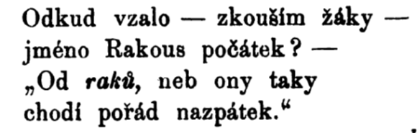

5. K jakému druhu lyriky byste text přiřadili?
a) spirituální lyrika c) politická lyrika
b) meditativní lyrika d) dvorská lyrika body: ....../2

6. Které tvrzení neplatí?
a) Text je satirou na nepokrokové poměry v Rakouském císařství.
b) Jde o prototyp tzv. žákovské poezie.
c) Text je rytmizován trochejsky.
d) Rým je v úryvku střídavý.
body: ....../2

Přečtěte si ukázku z básně Jaroslava Vrchlického, k níž se vztahují úkoly č. 7 a 8:
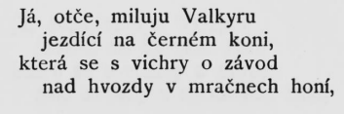
7. Označte nepravdivé tvrzení
a) báseň má severský námět c) úryvek zachycuje promlouvání postavy
b) báseň čerpá z české národní mytologie d) zobrazovaná hrdinka má nadpřirozené schopnosti body: ....../2
8. Vhodné označení pro poetiku básně by mohlo být:
a) jde o realismus c) jde o parnasismus národní školy (ruchovci)
b) jde o naturalismus d) jde o parnasismus kosmopolitní školy (lumírovci) body: ....../2
9. Označte řádek, na němž jsou pouze díla Karla Čapka:
a) Krakatit, Hovory s T. G. Masarykem, Kulhavý poutník
b) Hordubal, Povětroň, Obyčejný život
c) Stín kapradiny, R.U.R., Válka s mloky
d) Bílá nemoc, Matka, Těžká Barbora body: ....../2

10. Na základě úryvku se pokuste identifikovat autora:
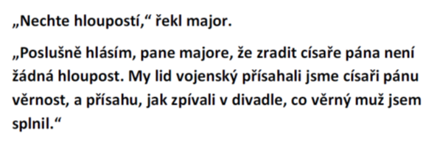

a) Jaroslav Hašek c) Zdeněk Jirotka
b) Jaroslav Durych d) Josef Škvorecký body: ....../2

11. Která definice nejlépe vystihuje program poetismu?
a) Hlavní myšlenkou směru je boj proti sociálnímu útisku.
b) Směr propaguje anarchii v životě, dílo nemá mít žádný význam, východiskem je nesmysl.
c) Jde o směr ideologicky orientovaný, slavnostně zobrazuje úspěchy komunismu.
d) Soustředí se na radostné okamžiky, imaginaci a hravost.
body: ....../3

12. Na základě příznačných rysů přiřaďte k básnickým směrům jednotlivé ukázky (např. a-I, b-II, c-III, d-IV). (Pozn.: zdroje citovaných ukázek ani jejich autory záměrně neuvádíme.)

a) proletářské umění c) surrealismus
b) poetismus d) civilismus body: ....../8

I. D
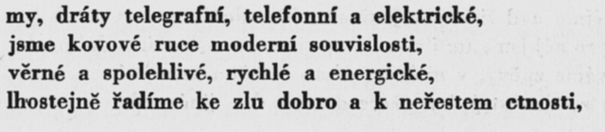
II. A
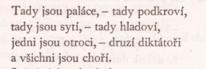
III. B
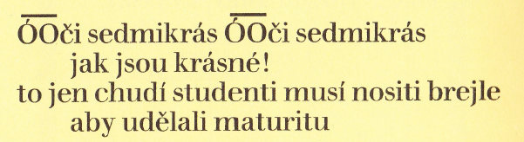

IV. C
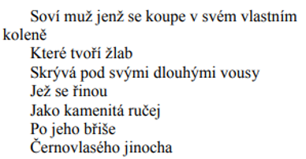

13. Označte řádek, který obsahuje pouze díla Josefa Škvoreckého:
a) Zbabělci, Sedmiramenný svícen, Černí baroni
b) Zbabělci, Mirákl, Příběh inženýra lidských duší
c) Legenda Emőke, Žert, Tankový prapor
d) Prima sezóna, Tankový prapor, Obyčejný život body: ....../3

14. Přiřaďte k citovaným textům jejich dominantní rytmizační tendenci (např. I-a, II-b, III-c, IV-d)
a) daktylská rytmizace c) prozaizovaný volný verš
b) jambická rytmizace d) trochejská rytmizace body: ....../4

I A | III B
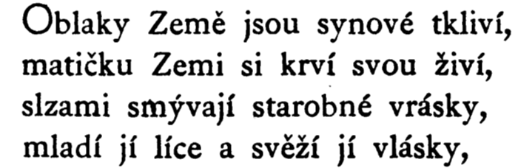 | 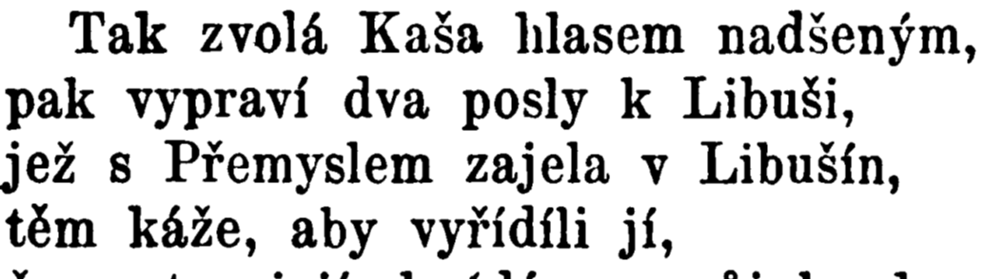
II C | IV D
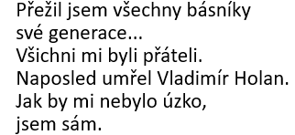 | 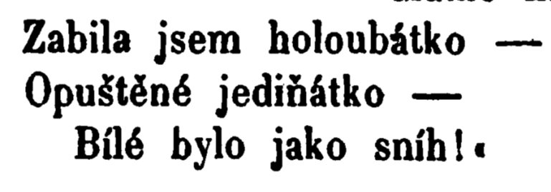

15. Jak nejlépe popsat vlastnosti narativního textu v ukázce (Jan Neruda: Doktor Kazisvět)? Správné je zvolit více než jednu možnost.
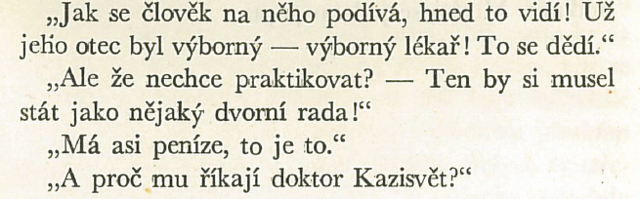

a) Vypravěč promlouvá v ich-formě.
b) Vypravěč v úryvku nepromlouvá, promlouvají výhradně postavy.
c) Ve vyprávění se uplatňuje perspektiva mikrofonu, zaznamenána je pouze řeč.
d) Vypravěč promlouvá v er-formě.
body: ....../4

16. Na základě analýzy citovaného textu (Ladislav Fuks: Pan Theodor Mundstock) vyberte platné charakteristiky způsobu vyprávění:
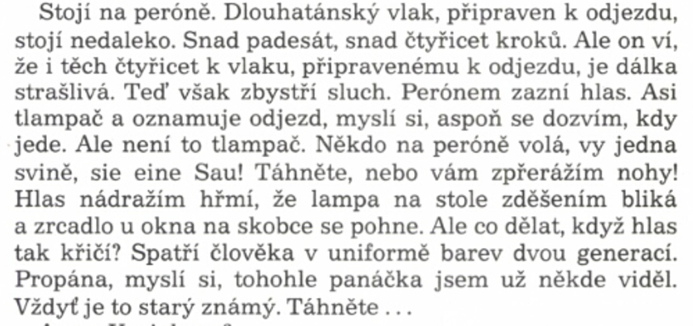
a) Vypravěčem je postava. Vypravuje se v ich-formě.
b) Vypravuje se v er-formě z perspektivy postavy (tzv. reflektora).
c) Ve vyprávění se neuplatňuje vnitřní řeč, jde o záznam dialogu probíhajícího na peróně.
d) V úryvku se uplatňuje neznačená přímá řeč, vypravuje se vnitřní monolog. body: ....../4
17. Na základě analýzy citovaného textu (Milan Kundera: První sešit směšných lásek) vyberte platné charakteristiky jeho způsobu vyprávění:
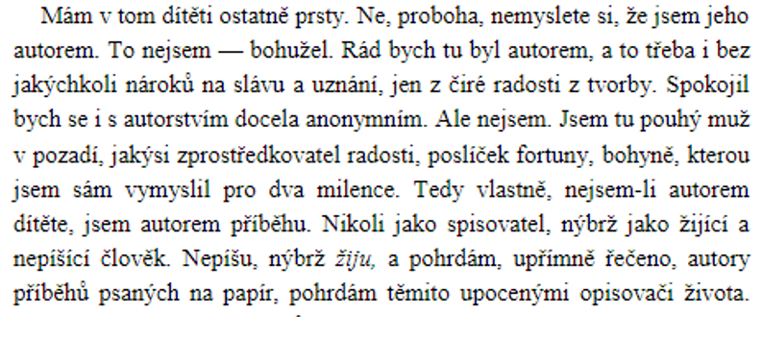
a) Vypravěčem je postava. Vypravuje se v ich-formě.
b) Vypravuje se v er-formě z perspektivy postavy (tzv. reflektora).
c) Vypravěč stojí mimo události příběhu, které komentuje v rétorické ich-formě.
d) Vypravěč v úryvku navazuje kontakt se svým publikem, jako kdyby reagoval na jeho řeč.
body: ....../4

Literatura body: ……… /50
Celkem body: ……… /100

